If you cannot read this message, please click here. 如 閣下未能閱讀此電郵，請按此處。

下載列印版本
明光社最新活動：
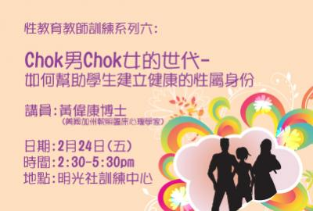 | 性教育教師訓練系列六︰Chok男Chok女的世代──如何幫助學生建立健康的性屬身份  詳情｜網上報名｜下載表格 （舉辦日期：2012年2月24日）  現今性別氣質的分野非常模糊，中性打扮的男女比比皆是。究竟性屬身份（Gender Identity）是如何建立呢？性屬身份如何影響青少年的自我形象呢？老師或輔導員又該如何處理性屬身份發展出現偏差的青少年呢？美國加州執照臨床心理學家黃偉康博士將與大家一起探討上述課題。
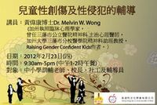 | 兒童性創傷及性侵犯的輔導  詳情｜網上報名｜下載表格 （舉辦日期：2012年2月23日）  性創傷及性侵犯對兒童的自我形象及價值觀帶來嚴重的傷害。學校是孕育兒童成長的重要場所，如教師及社工能對受傷害的學生更多了解，掌握適當的輔導技巧，更能有效幫助學生重建自我及自尊。我們專程邀請美國臨床心理學家黃偉康博士來港提供訓練。本訓練工作坊會教授輔導技巧、如何及早識別潛在受害者，以及如何幫助學生預防性侵犯等。
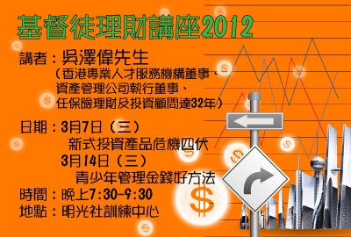 | 基督徒理財講座2012  詳情｜網上報名｜下載表格 （舉辦日期：2012年3月7日及3月14日）  香港，是國際金融中心，享有比一般人都多的投資選擇，但我們面對不同的投資產品，究竟他們背後是不是真正的投資，還是只是一場賭博遊戲？作為基督徒，怎樣去認識這個金融世界才合神心意，以致自己可成為那位主人所稱讚的「又忠心又良善的僕人」呢？
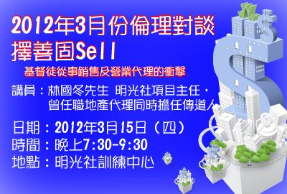 | 生命倫理對談──擇善固Sell  詳情｜網上報名｜下載表格 （舉辦日期：2012年3月15日）  一想到從事地產中介行業，你會想到甚麼？經紀都是兩邊食佣，賺到盡？其實從事地產代理，除了有相關的專門知識，買賣雙方和自己的利益又應如何處理？地產經紀一定會涉及炒賣的嗎？基督徒是否不應該參與這些地產霸權的遊戲？我們所信仰的，會否一定與地產交易、買賣運作，甚至炒作構成衝突？

其他消息：
  招聘同工 |   明光家書

其他機構消息：
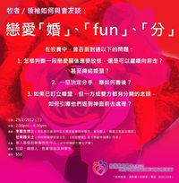 | 維護家庭基金︰戀愛「婚」、「fun」、「分」  詳情及報名  不論你是牧者、傳道人、宣教師、導師、領袖或教會同工，曾否面對過弟兄姐妹在感情上出現了問題，而又感到困難如何判斷一段戀愛關係應繼續或是放低呢？一旦決定分手，應如何善後呢？如果已訂立婚約，但一方／雙方都有分開的念頭，如何引導他們返到神面前去處理？此講座請來專家李耀全博士及杜婉霞女士分享經驗和心得。

短片推介：
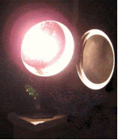 | （一） | [每週評論] 房產買賣應公義  （2012/2/16．明光社）  鍾劍華博士．理工大學應用社會科學系 助理教授

文章推介：
 | （一） | 劏、板、籠、街──深層「恥」住屋問題  （2012/2/16．明光社）  招雋寧先生．明光社項目主任（青年事工）
 | （二） | 別讓社會矛盾在「小社會」出現  （2012/2/16．明光社）  朱景玄校長．新界校長會會長

一週新聞精選：
傳媒文化
- 影視處接過二百宗有關《爽報》投訴 （2012/2/14．商業電台）
- 廣電局封殺《昂山素姬》 視頻影評網絕迹 （2012/2/13．明報）
- 亞視反對發新電視牌 提覆核 （2012/2/12．明報）
禱文：求神打開政府官員的眼晴，讓他們看得見免費報章的色情資訊如何荼毒青少年，並願意積極作出規管。

性文化
- 兩月3度宿舍廁所發現偷拍器 中大現淫狼 女生惶恐終日 （2012/2/15．新報）
- 八、九十後拍拖為求開心 （2012/2/13．星島日報）
- 「男人」產子英國首例 變性後接受荷爾蒙療程 （2012/2/13．明報）
禱文：情人節剛剛過去，求主賜福予世人能在愛情中獲得支持與安慰。

博彩文化
- 表達藝術治賭癮 （2012/2/15．明報）
- 澳總統套房變「賭廳」 誘客輸千萬 （2012/2/14．文匯報）
- 玩遊戲玩到人生被毀掉 《星城online》被控詐賭 （2012/2/12．ETtoday）
禱文：近日有免費報紙將頭版賣給澳門賭場做廣告宣傳，情況令人擔心，求主保守有機會接觸到這廣告的青少年免受
賭風的影響。同時求主保守有關的政府部門正視有關情況。

流行文化
- 爭鈔大亂龍 中銀急煞停 （2012/2/15．星島日報）
- 電訊商違推廣指引 電訊局警告 （2012/2/15．明報）
- 平台大宅貼地面 天宇海被轟誤導 長實：樓層獲政府審批 （2012/2/13．明報）
禱文：求主保守巿民不論購物消費，抑或是購置物業，都保持警惕，提防不同形式的消費陷阱。同時亦為這城祈禱，
求主保守一眾商人有一顆誠實的心，切勿存心欺騙巿民。

 | 每週代禱事項 詳情
 | （一） | 朋友常顯愛心，兄弟為患難而生。（《新譯本》箴十七17）禱求神！幫助我們，特別是我們的下一代，明白朋友真正的意義。讓我們懂得保護自己，謹慎對待網絡上初結識的人，不要輕易便視他們為好友，甚至隨便登門造訪。也求神幫助我們好好對待及珍惜現今身邊的好朋友，樂意與他們分享，願意為知己付出而不計較。
 | （二） | 祈求神帶領合適的弟兄姊妹，來到我們當中推動有價值元素的性教育工作，一起回應鼓吹自我自主和日漸開放的性文化。

 | 支持我們──「PPS」話咁易！  歡迎 閣下透過電話或上網使用「繳費靈」（PPS），作奉獻本社或繳付聚會費之用。本社商戶編號為：「9436」，如有任何查詢，請致電2768 4204，謝謝。

以上資訊乃由明光社發出予訂閱本社資訊之人士，如 閣下對上述內容有任何查詢，請按下面資料聯絡本社，謝謝。
If you do not want to get this message, please click here. 如 閣下不欲收取此電郵，請按此處。

The Society for Truth and Light 明光社
九龍茘枝角長裕街8號億京廣場11樓1105室
Unit 1105, 11/F., Billion Plaza, 8 Cheung Yue Street, Lai Chi Kok, Kowloon, Hong Kong
TEL.: 2768 4204 FAX: 2743 9780
URL: www.truth-light.org.hk E-MAIL: info@truth-light.org.hk

